­­­МИНОБРНАУКИ РОССИИ

САНКТ-ПЕТЕРБУРГСКИЙ ГОСУДАРСТВЕННЫЙ

ЭЛЕКТРОТЕХНИЧЕСКИЙ УНИВЕРСИТЕТ

«ЛЭТИ» им.В.И.УЛЬЯНОВА (ЛЕНИНА)

Кафедра вычислительной техники

Отчет по лабораторной работе №9

по дисциплине «Объектно-ориентированное программирование»

Тема: «**Модульное тестирование приложения**»

|  |  |
| --- | --- |
| Студенты гр. 9307 | _______________Брызгалова Е.А |
|  |  |
| Преподаватель | ______________Павловский М.Г. |

Санкт-Петербург

2021

Оглавление

Цель работы 3

Описание задания 3

Проверка работоспособности программы 3

JavaDoc 4

Выводы 6

# Цель работы

Знакомство с технологией модульного тестирования Java-приложения с

использование системы JUnit.

# Описание задания

1.Перечень методов, которые тестируются в приложении.

2.Скриншоты, иллюстрирующие выполнение тестов.

3.Текст документации, сгенерированный в Javadoc.

4.Исходный код класса тестов и тестирующих методов.

# Проверка работоспособности программы

В приложении тестируются методы LoadFile и SaveFile класса Data. Они тестируются методами testLoadFile и testSaveFile класса testBase. В методе testLoadFile проверяется количество записанных позиций в файл, в методе testSaveFile проверяется успешность сохранения данных в файл.

Результаты запусков теста представлены на рис.1

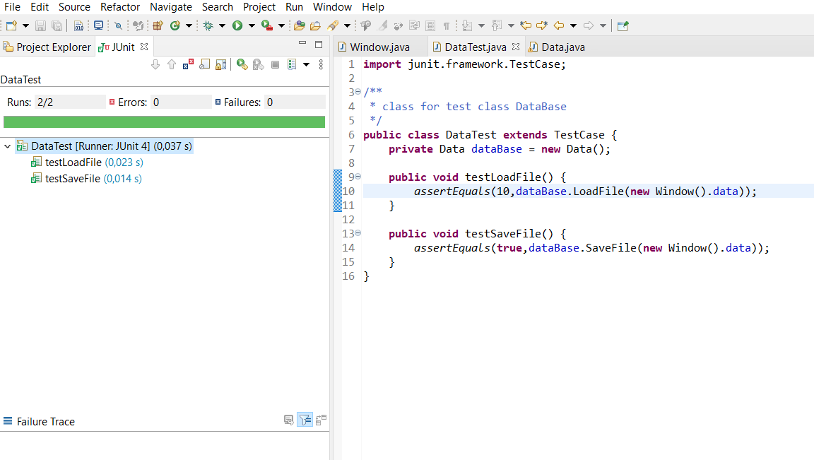

Рис.1

# JavaDoc

Class Data

java.lang.Object

Data

public class **Data**

extends java.lang.Object

class for work to data

*Constructor Summary*

| **Constructors** | |
| --- | --- |
| **Constructor** | **Description** |
| **Data**() |  |

*Method Summary*

All MethodsInstance MethodsConcrete Methods

| **Modifier and Type** | **Method** | **Description** |
| --- | --- | --- |
| void | **AddWeapon**​(javax.swing.table.DefaultTableModel model, javax.swing.JFrame frame) | method for add new position in table |
| void | **DeleteWeapon**​(javax.swing.table.DefaultTableModel model, javax.swing.JFrame frame) | method for delete position |
| int | **LoadFile**​(java.util.Vector<java.util.Vector<java.lang.String>> data) | method for load data from file |
| boolean | **SaveFile**​(java.util.Vector<java.util.Vector<java.lang.String>> data) | method for save data in file |

Methods inherited from class java.lang.Object

equals, getClass, hashCode, notify, notifyAll, toString, wait, wait, wait

*Constructor Details*

Data

public Data()

*Method Details*

AddWeapon

public void AddWeapon​(javax.swing.table.DefaultTableModel model,

javax.swing.JFrame frame)

method for add new position in table

**Parameters:**

model - - model of table

frame - - object type of window

DeleteWeapon

public void DeleteWeapon​(javax.swing.table.DefaultTableModel model,

javax.swing.JFrame frame)

method for delete position

**Parameters:**

model - - model of table

frame - - object type of window

LoadFile

public int LoadFile​(java.util.Vector<java.util.Vector<java.lang.String>> data)

method for load data from file

**Parameters:**

data - - data table

**Returns:**

int count posicion load from file

SaveFile

public boolean SaveFile​(java.util.Vector<java.util.Vector<java.lang.String>> data)

method for save data in file

**Parameters:**

data - - data table

**Returns:**

file save successful

Class DataTest

java.lang.Object

junit.framework.Assert

junit.framework.TestCase

DataTest

**All Implemented Interfaces:**

junit.framework.Test

public class **DataTest**

extends junit.framework.TestCase

class for test class DataBase

*Constructor Summary*

| **Constructors** | |
| --- | --- |
| **Constructor** | **Description** |
| **DataTest**() |  |

*Method Summary*

All MethodsInstance MethodsConcrete Methods

| **Modifier and Type** | **Method** | **Description** |
| --- | --- | --- |
| void | **testLoadFile**() |  |
| void | **testSaveFile**() |  |

Methods inherited from class junit.framework.TestCase

assertEquals, assertEquals, assertEquals, assertEquals, assertEquals, assertEquals, assertEquals, assertEquals, assertEquals, assertEquals, assertEquals, assertEquals, assertEquals, assertEquals, assertEquals, assertEquals, assertEquals, assertEquals, assertEquals, assertEquals, assertFalse, assertFalse, assertNotNull, assertNotNull, assertNotSame, assertNotSame, assertNull, assertNull, assertSame, assertSame, assertTrue, assertTrue, countTestCases, fail, fail, failNotEquals, failNotSame, failSame, format, getName, run, run, runBare, setName, toString

Methods inherited from class java.lang.Object

equals, getClass, hashCode, notify, notifyAll, wait, wait, wait

*Constructor Details*

DataTest

public DataTest()

*Method Details*

testLoadFile

public void testLoadFile()

testSaveFile

public void testSaveFile()

Class Window

java.lang.Object

Window

public class **Window**

extends java.lang.Object

class for create main window

*Constructor Summary*

| **Constructors** | |
| --- | --- |
| **Constructor** | **Description** |
| **Window**() |  |

*Method Summary*

All MethodsStatic MethodsInstance MethodsConcrete Methods

| **Modifier and Type** | **Method** | **Description** |
| --- | --- | --- |
| void | **createWindow**() | method create Window |
| static void | **main**​(java.lang.String[] args) |  |

Methods inherited from class java.lang.Object

equals, getClass, hashCode, notify, notifyAll, toString, wait, wait, wait

*Constructor Details*

Window

public Window()

*Method Details*

createWindow

public void createWindow()

method create Window

main

public static void main​(java.lang.String[] args)

**Тестирование класса**

**import** junit.framework.TestCase;

/**

* class for test class DataBase

*/

**public** **class** DataTest **extends** TestCase {

**private** Data dataBase = **new** Data();

**public** **void** testLoadFile() {

*assertEquals*(10,dataBase.LoadFile(**new** Window().data));

}

**public** **void** testSaveFile() {

*assertEquals*(**true**,dataBase.SaveFile(**new** Window().data));

}

}

# Выводы

В ходе лабораторной работы, были получены навыки

модульного тестирования Java-приложения с использование системы JUnit.